Отчет по лабораторной работе №6

Модель эпидемии - вариант 2

Ярметов Кямран Расул оглы НФИбд-02-18

Содержание

# 1 Цель работы

Изучить модель эпидемии $SIR$

# 2 Задание

1. Изучить модель эпидемии
2. Построить графики изменения числа особей в каждой из трех групп. Рассмотреть, как будет протекать эпидемия в случае: $I(0)≤I^{*}$, $I(0)>I^{*}$

# 3 Выполнение лабораторной работы

## 3.1 Теоретические сведения

Рассмотрим простейшую модель эпидемии. Предположим, что некая популяция, состоящая из $N$ особей, (считаем, что популяция изолирована) подразделяется на три группы. Первая группа - это восприимчивые к болезни, но пока здоровые особи, обозначим их через $S(t)$. Вторая группа – это число инфицированных особей, которые также при этом являются распространителями инфекции, обозначим их $I(t)$. А третья группа, обозначающаяся через $R(t)$– это здоровые особи с иммунитетом к болезни. До того, как число заболевших не превышает критического значения $I^{*}$, считаем, что все больные изолированы и не заражают здоровых. Когда $I(t)>I^{*}$, тогда инфицирование способны заражать восприимчивых к болезни особей.

Таким образом, скорость изменения числа $S(t)$ меняется по следующему закону:

$$\frac{dS}{dt}=\left\{\begin{matrix}−αS & \text{,если }I(t)>I^{*} \\ 0 & \text{,если }I(t)≤I^{*}\end{matrix}\right.$$

Поскольку каждая восприимчивая к болезни особь, которая, в конце концов, заболевает, сама становится инфекционной, то скорость изменения числа инфекционных особей представляет разность за единицу времени между заразившимися и теми, кто уже болеет и лечится. Т.е.:

$$\frac{dI}{dt}=\left\{\begin{matrix}αS−βI & \text{,если }I(t)>I^{*} \\ −βI & \text{,если }I(t)≤I^{*}\end{matrix}\right.$$

А скорость изменения выздоравливающих особей (при этом приобретающие иммунитет к болезни):

$$\frac{dR}{dt}=βI$$

Постоянные пропорциональности $α,β$- это коэффициенты заболеваемости и выздоровления соответственно. Для того, чтобы решения соответствующих уравнений определялось однозначно, необходимо задать начальные условия. Считаем, что на начало эпидемии в момент времени $t=0$ нет особей с иммунитетом к болезни $R(0)=0$, а число инфицированных и восприимчивых к болезни особей $I(0)$ и $S(0)$ соответственно. Для анализа картины протекания эпидемии необходимо рассмотреть два случая: $I(0)≤I^{*}$ и $I(0)>I^{*}$

## 3.2 Задача

На одном острове вспыхнула эпидемия. Известно, что из всех проживающих на острове $(N=25000)$ в момент начала эпидемии $(t=0)$ число заболевших людей (являющихся распространителями инфекции) $I(0)=150$, А число здоровых людей с иммунитетом к болезни $R(0)=15$. Таким образом, число людей восприимчивых к болезни, но пока здоровых, в начальный момент времени $S(0)=N−I(0)−R(0)$. Постройте графики изменения числа особей в каждой из трех групп. Рассмотрите, как будет протекать эпидемия в случае: 1. $I(0)≤I^{*}$ 2. $I(0)>I^{*}$

import numpy as np  
from scipy. integrate import odeint  
import matplotlib.pyplot as plt  
import math  
  
N = 25000  
I0 = 150  
R0 = 15  
S0 = N-I0-R0  
  
a = 0.9  
b = 0.06  
  
x0 = [S0, I0, R0]  
  
def syst(y, t):  
 y1, y2, y3 = y  
 return [0, -b*y2, b*y2 ]  
  
  
def syst2(y, t):  
 y1, y2, y3 = y  
 return [-a*y1, a*y1-b*y2, b*y2 ]  
  
t = np.arange( 0, 200, 0.01)  
y1 = odeint(syst, x0, t)  
y1s = y1[:,0]  
y1i = y1[:,1]  
y1r = y1[:,2]  
  
fig = plt.figure(facecolor='white')  
plt.plot(t, y1s, linewidth=2, label='S(t)')  
plt.plot(t, y1i, linewidth=2, label='I(t)')  
plt.plot(t, y1r, linewidth=2, label='R(t)')  
plt.ylabel("численность")  
plt.xlabel("t")  
plt.grid(True)  
plt.legend()  
plt.show()  
fig.savefig('01.png', dpi = 600)  
  
  
y2 = odeint(syst2, x0, t)  
y2s = y2[:,0]  
y2i = y2[:,1]  
y2r = y2[:,2]  
  
fig2 = plt.figure(facecolor='white')  
plt.plot(t, y2s, linewidth=2, label='S(t)')  
plt.plot(t, y2i, linewidth=2, label='I(t)')  
plt.plot(t, y2r, linewidth=2, label='R(t)')  
plt.ylabel("численность")  
plt.xlabel("t")  
plt.grid(True)  
plt.legend()  
plt.show()  
fig2.savefig('02.png', dpi = 600)

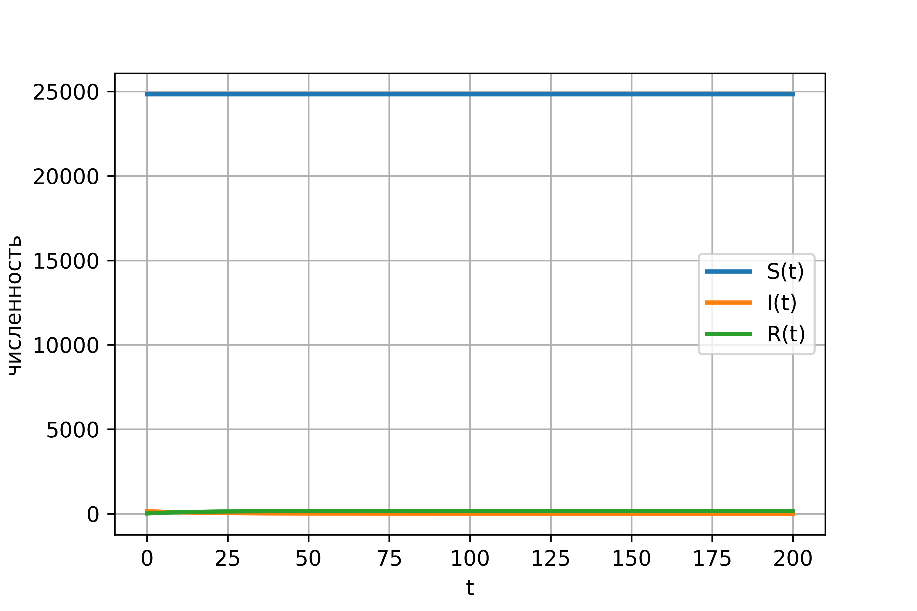

Figure 1: Графики численности в случае $I(0)≤I^{*}$

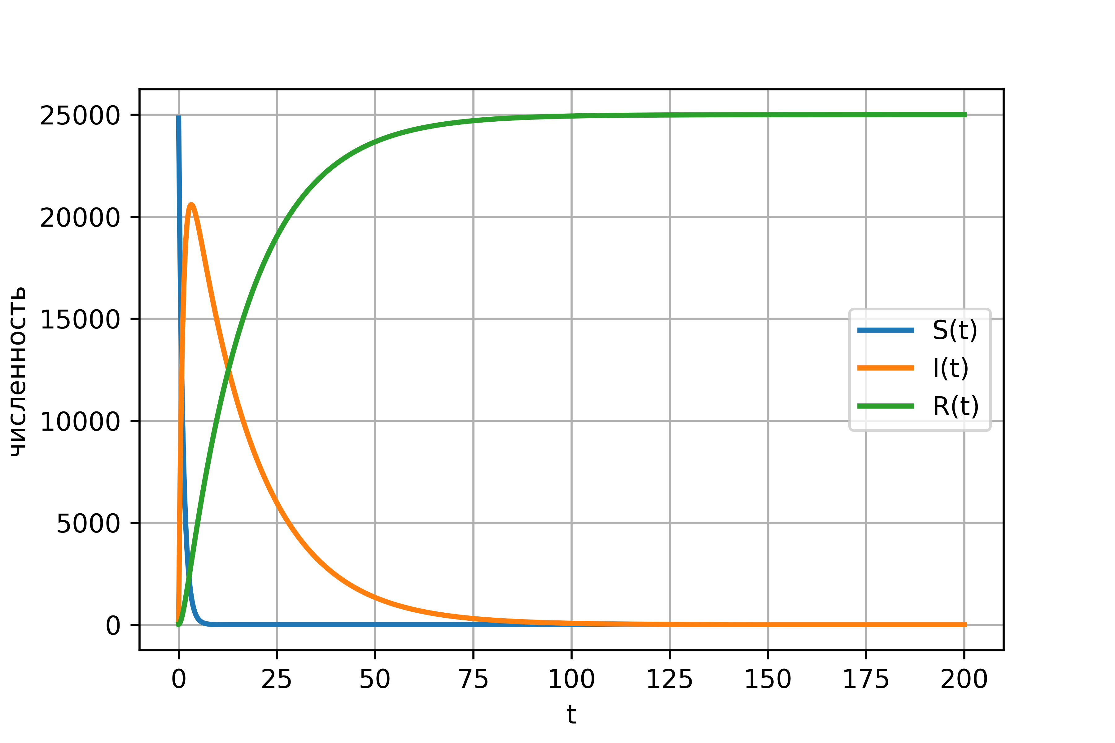

Figure 2: Графики численности в случае $I(0)>I^{*}$

# 4 Выводы

В ходе выполнения лабораторной работы была изучена модель эпидемии и построены графики.